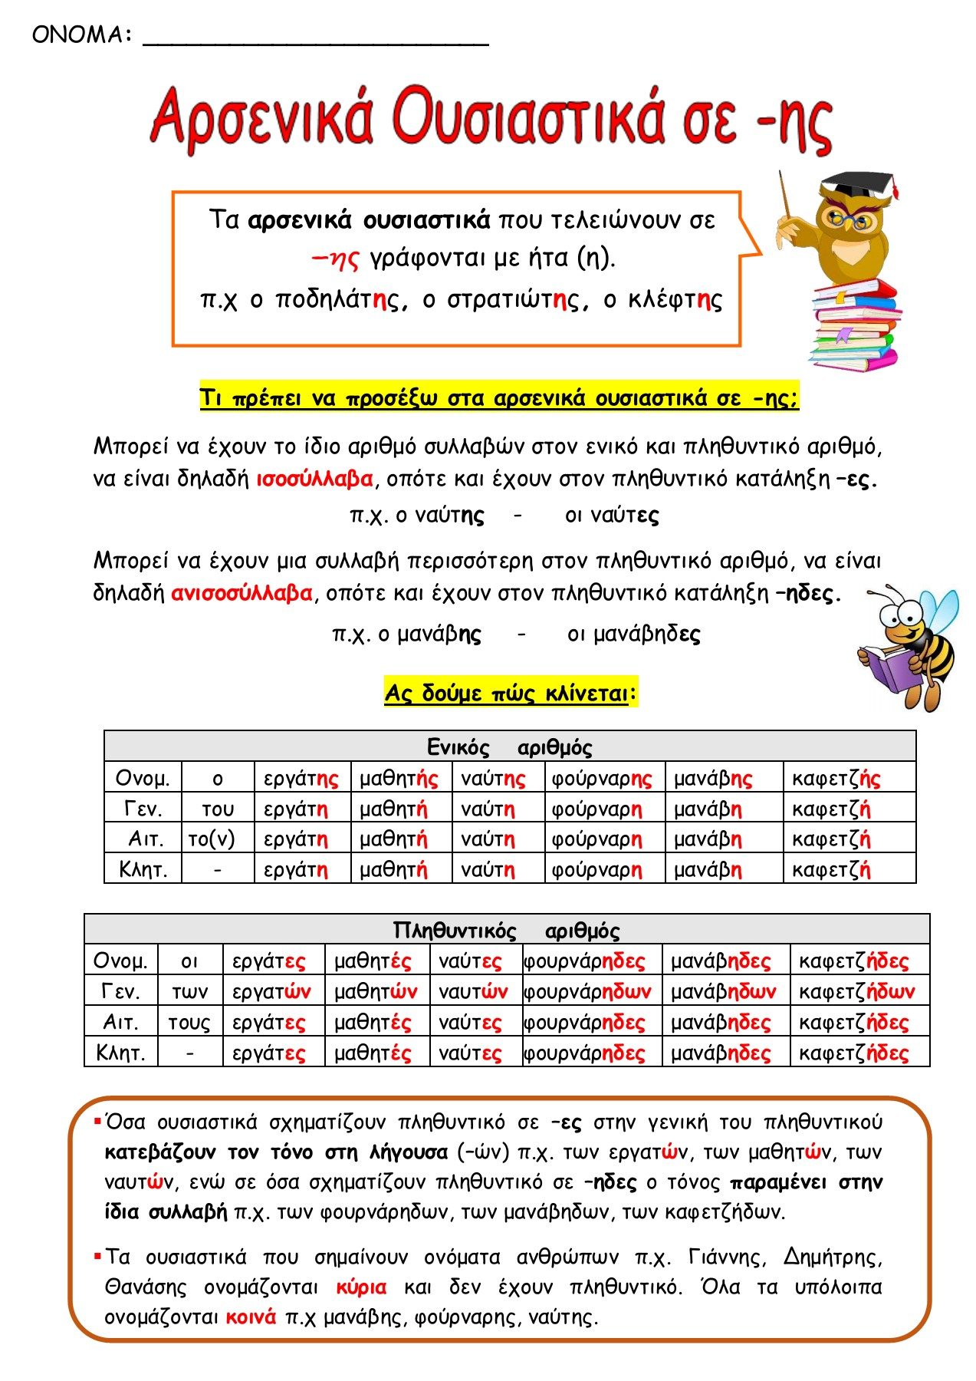

- Σχημάτισε φράσεις όπως στο παράδειγμα

καθηγητής – φοιτητής → ο καθηγητής του φοιτητών Οι καθηγητές των φοιτητών
χάρτης – ταξιτζής →______________________________________________
______________________________________________
θαυμαστής – ιππότης →______________________________________________
______________________________________________
δανειστής – μανάβης →______________________________________________
______________________________________________
διαβήτης – μαθητής →______________________________________________
______________________________________________

- Κλίνε τα ουσιαστικά ο μανάβης , ο επιβάτης στο τετράδιο σου

